OŠ Col, PŠ Podkraj
1. razred
Pouk na daljavo – Učna gradiva in navodila za učence
Učiteljica Katja Turk Medvešček
email: katja.turk@guest.arnes.si
Vzgojiteljica Slavica Velikonja
Email: slavica.velikonja1@guest.arnes.si
Določene učne vsebine si lahko pogledate na spodnjem spletnem naslovu.
https://www.lilibi.si/

Petek, 15. 5. 2020

MAT: Števila do 20
Ponovimo števila do 20.

Reši naloge v deželi lilibi.si na spodnji spletni povezavi:
https://www.lilibi.si/solska-ulica/matematika/sosednja-stevila-od-11-do-20

V zvezek ali na učni list reši naloge:

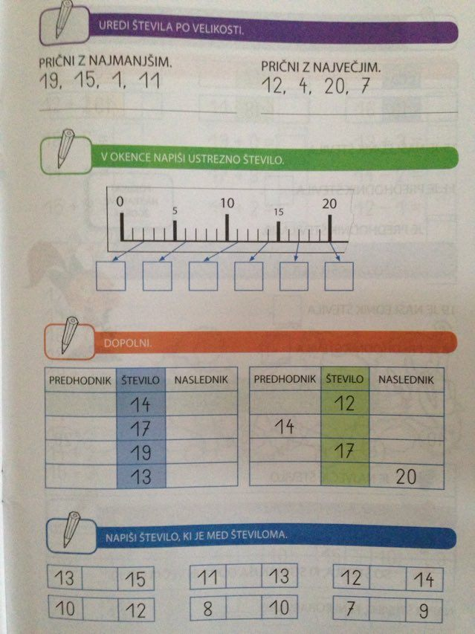

SPO: GIBANJE V NARAVI

Razmišljaj o gibanju stola.
Ali se lahko premakne? Kako? Ali se premakne sam od sebe?
Na kakšen način lahko premaknemo stol? Izvedi dejavnosti in jo poimenuj z ustreznimi glagoli. (stol potisnemo, vlečemo, dvignemo, prestavimo ...)

Kako premaknemo svinčnik, knjigo, žogo, avtomobilček? Omenjene predmete tudi premaknite in povej, kako si to storil/a.
Izdelaj ladjico iz papirja in jo položi na vodno gladino. Kako jo lahko spraviš v gibanje? Kaj pa v naravi?

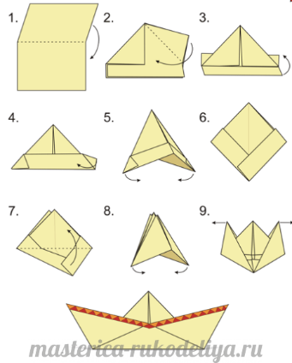

Gibanja v naravi
Na dvorišču opazuj: gibanje oblakov, dima, dežnih kapelj, krošnja dreves ...
Po vsakem opazovanju povej, kaj povzroča gibanje.

SLJ: GLASNO BERI. Pod prvo črko nariši s svinčnikom piko, nato povleci lok.

GO GA GE GU GI AG OG

GOS GAL GOL ROG GIB

GOBA NOGA PEGA GRAD

VERIGA PAPIGA JAGODA REGRAT

TRIGLAV GUGALNICA

GREGOR JE GASILEC.

GASILCI GASIJO OGENJ.
OGENJ NI IGRAČA. 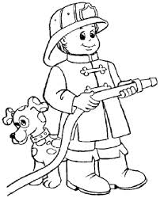

GUM: Mali potepuh
Danes se bomo naučili pesmico o malem, navihanem potepuhu.
Ali veš, kdo je to potepuh? Nekdo, ki se rad potepa po svetu.
Pesmico naj ti najprej preberejo starši, potem pa večkrat poslušaj posnetek na spodnji povezavi in se jo navadi zapeti.
Najprej klikni na spodnjo povezavo in poslušaj skladbo, ki jo je napisal W.A. Mozart

https://www.youtube.com/watch?v=koZBaEQSuuM

Na njegovo skladbo je Jože Humer napisal pesem in jo poimenoval Mali potepuh. Pesmico se nauči zapeti.

MALI POTEPUH

PREBUDIL SE JE RANO SOSEDOV BOSOPET,
POLJUBIL JE ŠE MAMO IN MAHNIL JO JE V SVET.

CVETLICE JE NABIRAL, SINICE JE PLAŠIL,
MALINE JE OBIRAL, ZA ZAJCI SE PODIL.

A, GLEJ, ŠE V TISTI NOČI PRITEKEL JE NAZAJ,
TJA V MAMINO NAROČJE, PREPLAŠEN, DA JE KAJ.

TAKO JE REKEL SOSED, DA V SVET BO ŽE ŠE ŠEL;
A MAMICO DA SVOJO BO VEDNO S SABO VZEL.

Pesmico najdeš na spodnji povezavi v izvedbi Melite Osojnik. https://youtu.be/kgUHO3uAG44

